Report Project Computersystemen

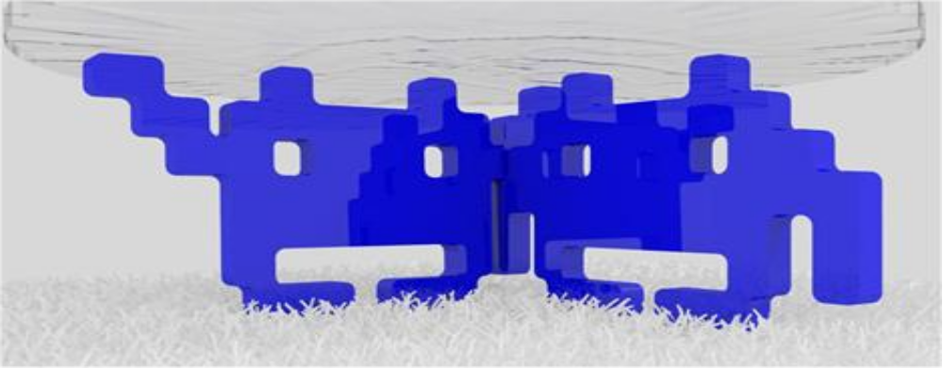

Space Invaders in ASM 8086.

1. Inhoudstafel
1. Inhoudstafel 1
3. Features and commands. 3
3.1 Features 3
1) Keyboardcommands 3
2) Muziek 3
3) Colors 3
4) Background 3
5) Movement 3
6) Random gedrag 3
7) Een 2-D fixed shootergame 3
3.2 Commands 4
4. Screenshots 4
5. Overview functions/macro’s 5
5.1 Graphics 5
1) graphics.asm 5
2) graphhlp.asm 5
3) dispdraw.asm 6
5.2 Keyboardhandler 6
1) keyb.asm 6
5.3 Movement 6
1) monstmov.asm 6
2) shipmov.asm 7
3) fire.asm 7
4) tempfire.asm 7
5.4 Collision 7
1) collisn.asm 7
5.5 Music 7
2)dmactrlr.asm 8
5.6 Main code 8
1)spacei.asm 8
6. Problems – solutions 8
6.1 Sharing files 8
6.2 Timer 8
7. Bronnen 9

2. What is the program supposed to do ?
Het moet de mogelijkheid geven om een versie van Space Invaders te spelen.
Space Invaders is een arcadespel oorspronkelijk gemaakt door Taito in 1978. Het geldt als één van de invloedrijkste computerspellen ooit!

In Space Invader bestuurt de speler een ruimteschip dat aan de onderkant van het scherm naar links en naar rechts kan vliegen. Bovenaan het scherm bevinden zich de monsters die ook naar links en rechts bewegen. De hoofdbedoeling van het spel is om zoveel mogelijk monsters dood te schieten. Hiervoor is het ruimteschip uitgerust met een kanon dat beschikt over oneindige munitie. De monsters zijn ook bewapend en kunnen dus terugschieten. Als het ruimteschip geraakt wordt door monsterstralen verliest de speler één leven. Als alle levens op zijn is het spel over!
Als de speler een vlaag monsters vernietigt wint hij één leven.
Uiteindelijk verliest de speler altijd omdat de vlagen monsters nooit ophouden.

3. Features and commands.

3.1 Features
In dit deel worden de belangrijkste aspecten van het spel besproken.

1) Keyboardcommands
In het spel gebeurt de besturing van het ruimteschip uitsluitend met behulp van het keyboard. Meer informatie bij ‘Commands 3.2’.

2) Muziek
Het spel stuurt een soundblaster aan (via DMA) om muziek af te spelen tijdens het runnen van het programma!

3) Colors
Gebruikt mode 13H om 255 kleurenpalet weer te geven, één kleur is voorzien voor transparant. De background zelf gebruikt 180 kleuren.

4) Background
Weergave van de ruimte dat past bij het thema.

5) Movement
Monsters en het schip bewegen van links naar rechts. De kogels daarentegen storten naar beneden of worden naar omhoog geschoten.

6) Random gedrag
Er wordt random een monster gekozen die een kogel afschiet.

7) Een 2-D fixed shootergame
Space Invaders was een heel belangrijk spel in de historie van de video games!

3.2 Commands
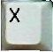

X: Sluit het spel af.

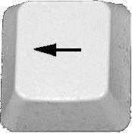
Left arrow: Beweegt het ruimteschip naar links.

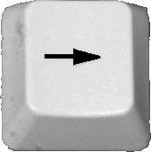

Right arrow: Beweegt het ruimteschip naar rechts.

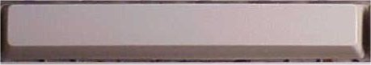
Spacebar: Laat het ruimteschip een kogel afvuren.

4. Screenshots



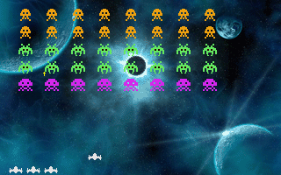

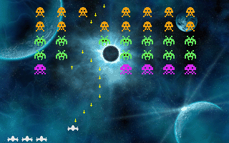

5. Overview functions/macro’s
Hier volgt een overzicht van de functies en de macro’s van de verschillende onderdelen. Voor elke functie/macro wordt de rol ervan besproken. Macro’s worden in het rood aangeduid en functies in het blauw.

5.1 Graphics
Al deze functies en macros bevinden zich in de files graphics.asm en graphhlp.asm. In dispdraw.asm worden de verschillende actoren weergegeven.

1) graphics.asm
setVideoMode
Wijzigt de videomodus naar de meegegeven modus.
restoreVideoMode
Zet de videomodus terug naar de vorige.
displayVgaMode
Schakelt naar VGA mode 13H door setVideoMode op te roepen.
displaySetOldMode
Roept restoreVideoMode om de modus terug te zetten.
displayClearScreen
Wist het scherm.
displayUpdateVram
Past het videogeheugen aan (update VRAM met videobuffer).
displaySetPalette
Past het video palette aan naar het palette in ES:DX.
displaySetPaletteM
Doet de nodige acties voor deze displaySetPalette oproept.
xyConvertToMemOffset
Converteert twee coördinaten naar geheugen offset.
xyConvertToMemOffsetSafe
Veilige versie van xyConvertToMemOffset, deze past registers niet aan.
graphicsDrawSprite
Tekent de sprite in de video buffer.
GraphicsDrawTest
Tekent een test lijn bestaande uit 256 kleuren, dit is een debug functie.
graphicsDrawSpriteM
Gemaksmacro die GraphicsDrawTest oproept.
graphicsDrawSpriteFarm WORDT NOG GEWIJZIGD

2) graphhlp.asm
displayHelpersFillGrayScalePalette
Vul het palet met grijswaarden.
displayHelpersLoadPaletteFile
Een palet inladen van een bestand genaamd palette.act.
displayHelpersLoadBG WORDT NOG GEWIJZIGD

displayHelpersDebugDrawHorizontalLineB
Debugfunctie om een horizontale lijn te tekenen.
displayHelpersDebugDrawHorizontalLineW
Debugfunctie om een horizontale lijn te tekenen.

3) dispdraw.asm
monsterUpdateDisplay
Werkt de weergave van het monster bij.
bulletUpdateDisplay
Werkt de weergave van de kogels van het schip bij.
theirBulletUpdateDisplay
Werkt de weergave van de kogels van de monsters bij.
drawLives
Tekent het aantal levens van het schip.

5.2 Keyboardhandler
Dit deel behandelt de keyboardhandler die ervoor zorgt dat de besturing werkt. Als deze functies/macros bevinden zich in keyb.asm.

1) keyb.asm
SendCmd
Zendt een commando naar poort 60.
SetCmd
Stuurt een commando naar poort 64h.
keybInterruptHandler
Plaats de ontvangen toets in de keyboardbuffer.
keybInterruptInstall
Eerst wordt de oude interrupthandler opgeslaan. Daarna wordt de nieuwe interrupthandler geset.
keybInterruptUninstall
De opgeslagen interrupthandler wordt vervangt de recente keybinterrupthandler.
keybBufferProcess
Deze leest de buffer uit en verwerkt het gene erin steekt.
keyDisableTypematic

5.3 Movement
Beweging is een belangrijk aspect van het spel. Alle functies/macros die hier verband mee houden kunnen ingedeeld worden in vier groepen:
- beweging van de monsters (monstmov.asm)
- beweging van het schip (shipmov.asm)
- beweging van zelf afgevuurde kogels (fire.asm)
- beweging van vijandelijke kogels (themfire.asm)

1) monstmov.asm
updateMonsterPosition
Wijzigt de posities van de enemies in wwEnemyPositions.

2) shipmov.asm
procKey...(6 macros)
Zet de keys aan of uit.
checkKeys
Kijkt de stand van de keys na.

3) fire.asm
findEmptyBullet
Zoekt naar een plaats in het geheugen om een nieuwe bullet in te plaatsen.
fireBullet
Zorgt ervoor dat kogels worden afgevoerd.
updateBulletPosition
Past de positie van de kogel aan.
checkBulletsHit/checkBulletHit
Zie ‘5.4 Collision’.

4) tempfire.asm
random2
Genereert een random nummer en past mod 2^15 toe.
moveToNextAlive
Zoekt het volgend levend monster om een kogel af te schieten.
theyTryToFire
Zorgt voor het vijandelijke vuur.
updateTheirBulletPosition
Zorgt voor de beweging van de vijandelijke kogel (maar 1 tegelijk).
checkShipHit
Zie ‘5.4 Collision’.

5.4 Collision
Collision is een aspect van het spel die kijkt of twee objecten elkaar overlappen. Deze objecten zijn ofwel kogel en schip ofwel kogel en ennemie.
De belangrijkste procedure is gedefinieerd in collisn.asm.
Enkele procedure uit ‘5.3 Movement’.
checkBulletsHit/checkBulletHit
Kijkt na of verschillende kogels iets raken en sturen dat door om toe te passen op één kogel.
checkShipHit
Verifieer of het schip geraakt wordt.

1) collisn.asm
collCheckHit
Onderneemt de nodige acties als er collision is en ook als er geen collision is.

5.5 Music
Tijdens het spelen wordt de speler vergezeld met muziek. Dit wordt mogelijk door de code in de file sblaster.asm en dmactrlr.asm

1)sblaster.asm
makeBlasterHandler
Maakt een interupthandler aan voor de soundblaster.
soundBlasterInit
Initialiseert de soundblaster.
soundBlasterRelease
Desinitialiseert de soundsblaster.

2)dmactrlr.asm
dmaSetMode
Bepaalt dma modus.
dmaEnableChannel
dmaDisableChannel
Activeer/desactiveer een dma channel.
dmaClearFlipFlop
Maakt de FlipFlop leegt.
dmaSetLength
Set de lengte voor het dma.
dmaSetAddress
Set het adress voor de dma.

5.6 Main code
Main code voegt alle bovengenoemde elementen samen tot het eigenlijke spel. Dit is het hoofdelement van het hele project. Spacei.asm bevat de main code.

1)spacei.asm
Deze file kan opgedeeld worden in
Initialisatie, Process Key, Update positions, Update screen, Deinitialisatie.

6. Problems – solutions
Tijdens het project kwamen zijn er enkele problemen opgedaagd. Hier volgt een beschrijving van hoe deze werden aangepakt.

6.1 Sharing files
Er moest een goede manier gevonden worden om tegelijkertijd aan het project te kunnen werken. De oplossing vonden we bij SVNTortoise, dit is een subversion client die geïmplenteerd is in Windows als een Shell extensie.

6.2 Timer
Timer heeft een minimuminterval van 55 milliseconden en is dus niet bruikbaar voor de monstermovement. Oplossing, geen timer.

7. Bronnen
- http://en.wikipedia.org/wiki/Space_Invaders
- http://nl.wikipedia.org/wiki/Space_Invaders
- http://tortoisesvn.tigris.org/
- The Art of Assembly
- MASM 611 documentation

